Дата размещения – 03.04.2023
Дата истечения срока проведения независимой антикоррупционной экспертизы (не менее 5 рабочих дней с даты размещения) - 10.04.2023
Почтовый адрес для направления результатов независимой антикоррупционной экспертизы - 420012, г.Казань, ул.Груздева, д.5
e-mail – Danila.Politov@tatar.ru
На имя начальника отдела проектов планировок МКУ "Управление архитектуры и градостроительства
ИК МО г.Казани" Д.С.Политова

Проект постановления Исполнительного комитета г.Казани

Об утверждении проекта планировки территории

по улице Халитова

В целях обеспечения территории градостроительной документацией в соответствии со статьями 42, 45, 46 Градостроительного кодекса Российской Федерации, согласно постановлениям Исполнительного комитета г.Казани от 10.09.2021 №2286, от 18.09.2020 №2675, учитывая заключение по результатам общественных обсуждений, проведенных с 16.02.2023 по 09.03.2023, постановляю:
1. Утвердить проект планировки территории по улице Халитова согласно приложению к настоящему постановлению.
2. Опубликовать настоящее постановление, за исключением перечня координат характерных точек устанавливаемых красных линий (приложение к чертежу красных линий), в Сборнике документов и правовых актов муниципального образования города Казани.
3. Разместить настоящее постановление, за исключением перечня координат характерных точек устанавливаемых красных линий (приложение к чертежу красных линий), на официальном портале органов местного самоуправления города Казани (www.kzn.ru).
4. Установить, что настоящее постановление вступает в силу со дня его официального опубликования.
5. Контроль за выполнением настоящего постановления возложить на первого заместителя Руководителя Исполнительного комитета г.Казани А.Р.Нигматзянова.

__________

Приложение к постановлению
Исполнительного комитета г.Казани
от__________№________

Проект планировки территории по улице Халитова

Проект планировки территории по ул.Халитова Советского района г.Казани состоит из следующих проектных материалов:
I. Чертеж границ существующих и планируемых элементов планировочной структуры.
II. Чертеж границ зон планируемого размещения объектов капитального строительства.
III. Чертеж красных линий с приложением перечня координат характерных точек устанавливаемых красных линий.
IV. Положения о характеристиках планируемого развития территории.
V. Положения об очередности планируемого развития территории.
Перечень координат характерных точек устанавливаемых красных линий (приложение к чертежу планировки территории с указанием координат характерных точек устанавливаемых красных линий) является материалом для служебного пользования и не подлежит публикации в Сборнике документов и правовых актов муниципального образования города Казани и размещению на официальном портале органов местного самоуправления города Казани (www.kzn.ru).

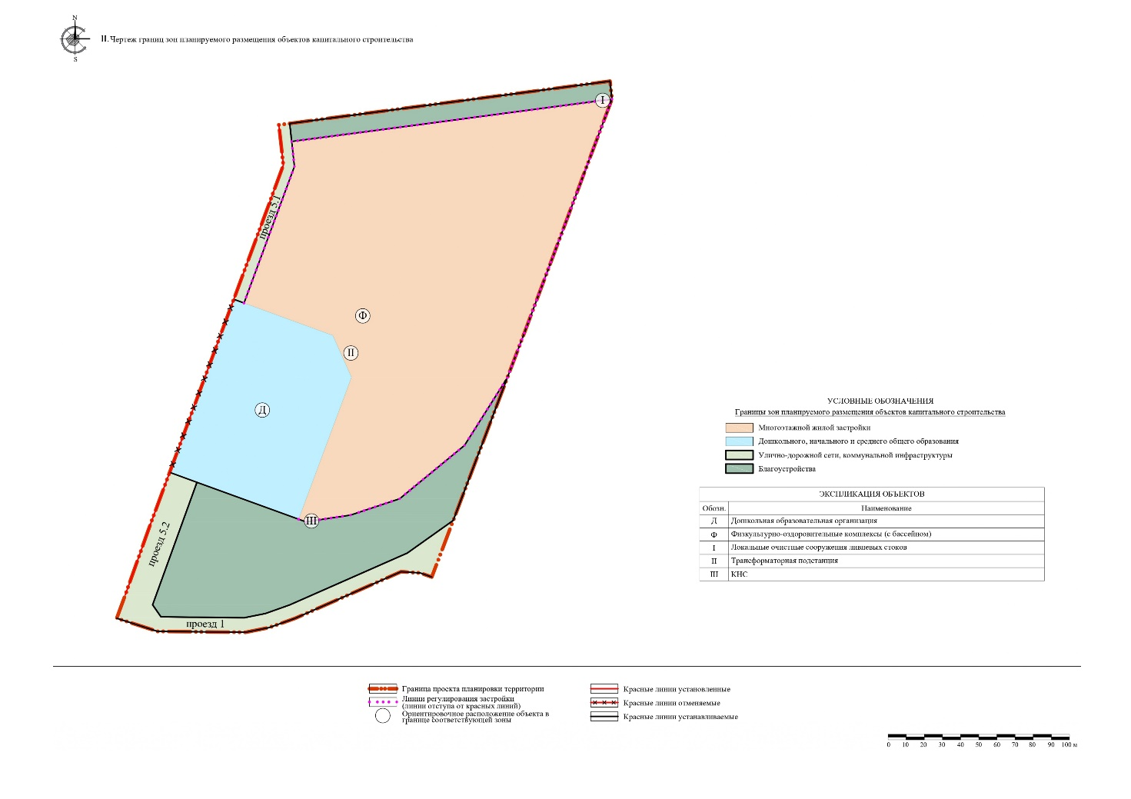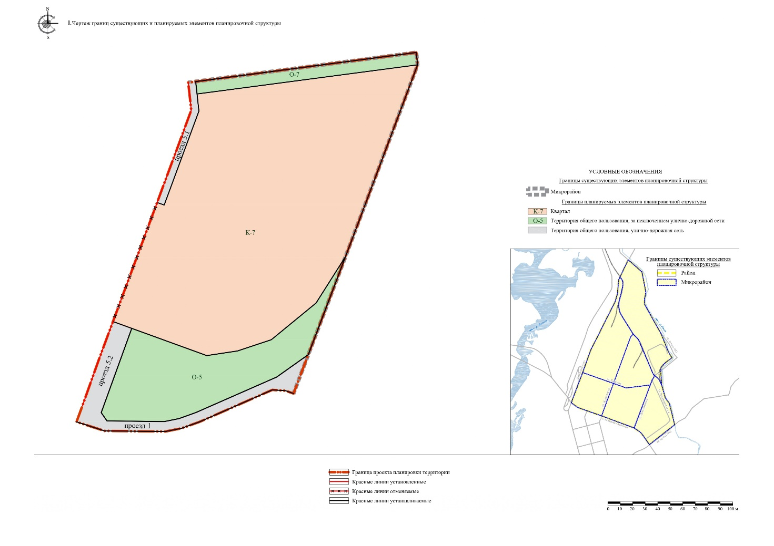

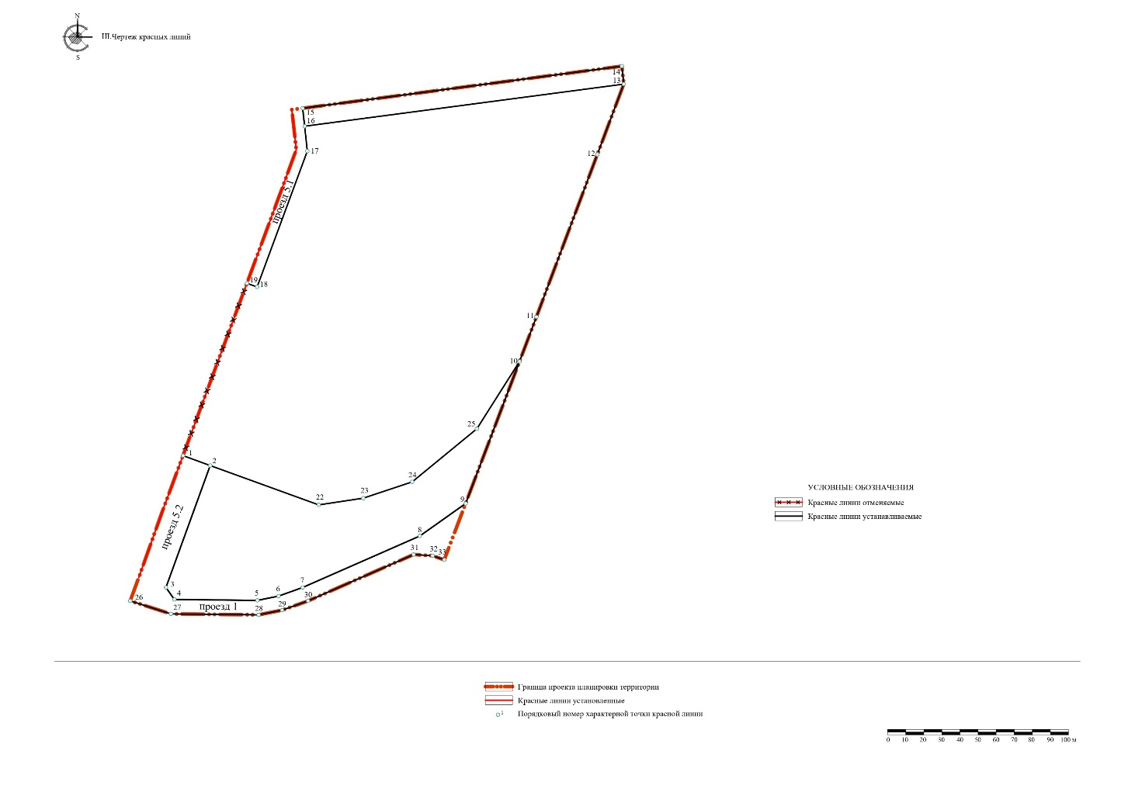

IV. Положение о характеристиках планируемого развития территории

Характеристики планируемого развития территории:

площадь в границах проекта планировки территории – 4,71 га;

зоны планируемого размещения объектов капитального строительства –4,71 га;
- планируемая численность населения – 1833 чел.;
- плотность населения – 389,2 чел/га.

Планируемые элементы планировочной структуры:
- квартал К-7;
- территории общего пользования, за исключением улично-дорожной сети:
О-5, О-7;
- улично-дорожная сеть: проезд 1, проезд 5.1, проезд 5.2;

Таблица 1.1
Характеристика планируемого развития территории
Наименования зон планируемого  размещения объектов капитального  строительства* | Площадь, га
 | К-7
Многоэтажной жилой застройки | 2,63
Дошкольного, начального и среднего общего образования | 0,75
Благоустройства | 0,98
Улично-дорожной сети, коммунальной инфраструктуры | 0,35
*В том числе объектов иного назначения в границах зон планируемого размещения объектов капитального строительства, необходимых для функционирования планируемых объектов и обеспечения жизнедеятельности граждан.

Таблица 1.2
Характеристики объектов зоны планируемого размещения многоэтажной жилой застройки
Характеристики объектов капитального строительства | Значение в границах  элемента планировочной структуры (квартала К-7) | Значения для ID -1267* согласно Генеральному плану городского округа Казань
Общая площадь квартир, кв.м | 55 000 | 149 000
Общая площадь встроенных, пристроенных и встроенно-пристроенных помещений нежилого назначения, кв.м | 6400 | -
Максимальная этажность жилых домов, количество надземных эт. | 26 | -
Численность планируемого населения, чел. | 1833 | -
Примечание: Согласно Генеральному плану городского округа Казани, утверждённому решением Казанской городской Думы от 28.02.2020 №5-38, территория проекта планировки находится в многофункциональной зоне развития, освоение территории при условии разработки проекта планировки (ФЗ-123, ID – 1267).
Таблица 1.3
Расчетные показатели
Характеристики объектов капитального строительства | Значение для зоны планируемого размещения многоэтажной жилой застройки
Дошкольные образовательные учреждения, мест | 149
Общеобразовательные учреждения, мест | 314
Поликлиники для взрослого населения, посещений в смену | 33
Поликлиники для детского населения, посещений в смену | 11
Физкультурно-оздоровительный комплекс с тренажерным залом, бассейном, кв.м общ.пл. пола/ кв.м зеркала воды | 463,56 /48,95
Парковочные места для постоянного хранения, м/мест | 550
Парковочные места для временного хранения, гостевые, м/мест | 99
Парковочные места для встроенных, пристроенных и встроенно-пристроенных помещений, м/мест | 128
Парковочные места для персонала ДОУ, м/мест | 7
Примечание.
1 - При уменьшении показателей (площади квартир, площади коммерческих помещений, обоснования объектов шаговой доступности) потребность в парковочных местах и других объектах пересчитывается на следующих стадиях проектирования;
2 – Доля от общей потребности в местах хранения легкового автотранспорта постоянного населения, размещаемых в подземных (наземных) гаражах-стоянках составит 100 %.

При намерении установления санитарно-защитных зон объектов необходимо учитывать решения, принятые в проекте планировки территории, и исключить обременения для квартала К-7.
Характеристики планируемой застройки
Таблица 2
Застройка в составе кварталов
Обозначение квартала | Объекты капитального строительства*
Обозначение квартала | Многоэтажной  жилой  застройки | Дошкольного,  начального и среднего общего образования | Благоустройства | Улично-дорожной сети, коммунальной инфраструктуры
 | Обозначение
К-7 | МКД, Ф, II | Д | I, III | -
*иные объекты, необходимые для функционирования планируемых объектов и обеспечения жизнедеятельности граждан, уточняются на следующих стадиях проектирования.
Экспликация:
МКД – многоквартирные жилые дома со встроенными, пристроенными и/или встроенно-пристроенными помещениями;
Ф – физкультурно-оздоровительный комплекс с бассейном (встроенный или пристроенный и/или встроенно-пристроенный);
Д – дошкольная образовательная организация;
I – локальные очистные сооружения ливневых стоков;
II – трансформаторная подстанция;
III – КНС.
Предельные параметры
Линии регулирования застройки (линии отступа от красных линий), отраженные на чертеже границ зон планируемого размещения объектов капитального строительства, определены с учетом проекта застройки.
Для земельных участков, расположенных в квартале К-7 устанавливаются минимальные отступы от границ земельных участков, равные нулю.
Таблица 3
Предельные параметры разрешенного строительства объектов
капитального строительства для земельных участков
Обознач. квартала | Код | Наименование вида  разрешенного  использования | Объекты | Предельные параметры
 |  |  |  | Отступ (м) от границ з/у |  |  | Плотность застройки (жилищного фонда), тыс.кв.м/га
 |  |  |  | П | Б | З | Плотность застройки (жилищного фонда), тыс.кв.м/га
К-7 | 2.6 | Многоэтажная жилая застройка (высотная застройка) со стилобатом | Все  виды  объектов | 0 | 0 | 0 | 21,1

Таблица 4
Характеристики объектов социальной инфраструктуры и объектов иного назначения
Наименование | Мощность
Социальные объекты
Дошкольная образовательная организация (Д) | 220 мест
Объекты обслуживания во встроенных, пристроенных
и/или встроенно-пристроенных помещениях
Физкультурно-оздоровительный комплекс с тренажерным залом, бассейном, кв.м общ.пл. пола/ кв.м зеркала воды | 463,56 кв.м/48,95 кв.м зеркала воды

Объекты социального назначения и объекты обслуживания для территории проекта планировки в нормативной доступности:
МБОУ Лицей № 110 (ул.Халитова, 5), а также планируемые общеобразовательные организации в пешеходной доступности;
Существующие общеобразовательные организации в транспортной доступности;
Учреждения дополнительного образования в существующих и планируемых образовательных учреждениях;
Объекты торгово-бытового назначения на территории существующих объектов капитального строительства, в том числе на нормативных расстояниях за границами проекта планировки территории.
Обеспеченность квартала К-7 службами экстренной помощи в радиусе обслуживания:
– пожарно-спасательная часть Советского района №6 (ул. Красной Позиции, 3Б) и специализированная часть №48 по тушению крупных пожаров (ул. Адоратского, 20);
– станция скорой помощи г. Казани – подстанция № 1 (ул. Чехова, 3);
– опорный пункт общественного порядка отдела полиции №12 Гвардейский Управления МВД РФ по г. Казани (ул. Ак. Арбузова, 48); планируемый опорный пункт общественного порядка в проекте планировки территории (постановление Исполнительного комитета г.Казани от 01.07.2022 №2090 «Об утверждении проекта планировки территории, ограниченной улицами Сибирский Тракт, Халитова и Академика Арбузова»).
Обеспеченность поликлиническими учреждениями:
– ГАУЗ «Городская поликлиника №8» по ул. Академика Губкина, 28а;
– ГАУЗ «Детская городская поликлиника №6» по ул. Журналистов, 9.

Характеристики транспортной инфраструктуры
Реконструкция существующей улично-дорожной сети:
– улица местного значения (ул. Халитова).
Планируемая улично-дорожная сеть:
– проезды 1, 5.1, 5.2;
Проезд 1 запланирован в продолжение проезда 1 проекта планировки территории (постановление Исполнительного комитета г.Казани от 01.07.2022 №2090 «Об утверждении проекта планировки территории, ограниченной улицами Сибирский Тракт, Халитова и Академика Арбузова»).
Машино-места постоянного хранения размещаются в пределах земельных участков застройки (на поверхности, в паркинге).
Гостевые парковочные машино-места - на поверхности земельных участков застройки, в том числе в пределах стилобата без ограждающих конструкций (на открытом пространстве), на стилобате, на муниципальных парковках.
Машино-места для встроенно-пристроенных нежилых помещений в пределах земельных участков застройки (на поверхности, в паркинге).
Машино-места для персонала дошкольной образовательной организации - вне пределов земельного участка в красных линиях УДС, в уширениях проезжей части или на специально отведенном земельном участке.
Способ и место размещения (открытые парковки, и/или надземные паркинги, и/или подземные паркинги, и/или гаражно-стояночные объекты, и/или стилобаты, и/или парковки в улично-дорожной сети) для жилой застройки уточняются на следующих стадиях проектирования при условии соблюдения нормативных требований.

Таблица 5
Характеристики объектов коммунальной инфраструктуры
Наименование | Характеристики | Мероприятия, точки подключения
Водоснабжение | Техническая возможность водоснабжения – 904,7 куб.м/сут. Централизованная система водоснабжения. | Точка подключения – водопровод ⌀500 мм в районе дома №12 по ул.Ново-Азинская при условии закольцовки проектируемых сетей со строящимся водопроводом по ⌀315 по ул.Халитова.
Водоотведение | Техническая возможность водоотведения хозяйственно-бытовых стоков – 627,6 куб.м/сут. | Канализационный коллектор Ø 1000 мм  по ул.Академика Арбузова.  Отвод сточных вод в канализационные сети МУП «Водоканал».
Дождевая  канализация | Расход дождевых вод 23,6 л/с. | Локальные очистные сооружения с выпуском очищенных сточных вод в сети по ул.Халитова.  После строительства городских очистных сооружений, с выпуском очищенных сточных вод в р.Ноксу.
Электро-  потребление | Мощность энергопринимающих устройств ‒ 1200 кВт. | Центр питания ‒ ПС «Компрессорная». Напряжение распределительных сетей 6 кВ и 0,4 кВ. Кабельные линии КЛ-6кВ: точка подключения – ТП.
Теплогазоснабжение | Техническая возможность газоснабжения – 1064 м³/час (для теплоснабжения мощностью 7,7 Гкал/час). | Теплоснабжение от котельной общей мощностью 39 МВт.  Газоснабжение котельной от газопровод среднего давления Ø 530 мм по ул. Журналистов. Подача газа от ГРС Богородское.  Пищеприготовление в жилых домах ‒ электрические плиты.
Связь | Кабельная канализация  Не менее 3-х поставщиков услуг. | Точка подключения – существующая оптическая муфта ВОК 3026 в колодце №444 (Сибирский тракт, 36г). Кабельная канализация от ближайшего колодца с оборудованием кабельных вводов. Объекты строительства с установкой узла агрегации, телекоммуникационных шкафов.
Примечание. Показатели, точки подключения, количество и местоположение объектов коммунальной инфраструктуры (исключая территории котельных), могут быть уточнены на следующих стадиях проектирования.

Характеристики благоустройства территории

Система озеленения:
– озелененные территории общего пользования площадью 0,98 га, из них:
- сквер городского значения О-5, запланированный Генеральным планом городского округа Казани, с увеличением площади до 0,80 га, О-7 площадью 0,18 га;
– зеленые насаждения вдоль транспортных и пешеходных коммуникаций, площадь озелененных придомовых территорий уточняются на следующих стадиях проектирования с учетом обеспеченности и шаговой доступности озелененных территорий общего пользования.

V. Положение об очередности планируемого развития территории

- Этапы проектирования
Проведение кадастровых работ по образованию земельных участков, подготовка проектной документации, при необходимости прохождение государственной экспертизы для дошкольной образовательной организации.
- Этапы планируемого развития территории

Технико-экономические показатели
Характеристики объектов многоэтажной жилой застройки, ед.изм | Значение
Общая площадь квартир, кв.м | 55 000
Общая площадь встроенно-пристроенных помещений нежилого назначения, кв.м | 6 400
Численность планируемого населения многоэтажной жилой застройки, чел. | 1833

Схема 1
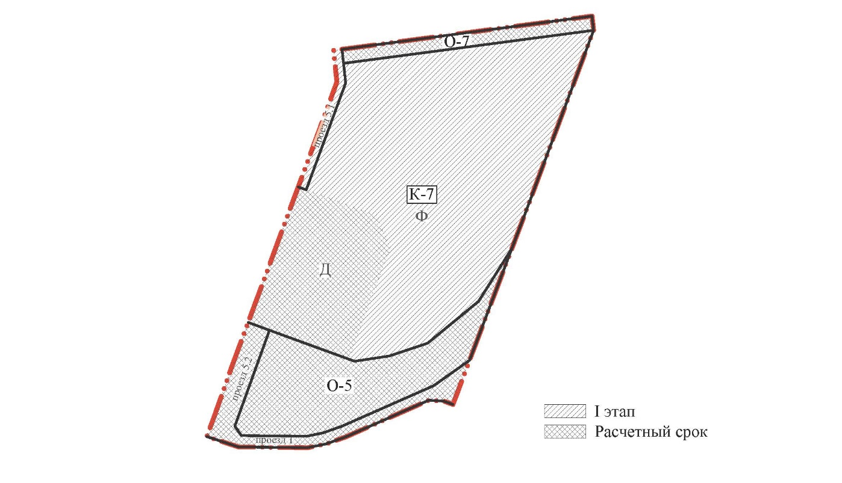

Этапы строительства объектов
I этап | Расчетный срок реализации ППТ
Обозначение объектов
МКД*, Ф, Проезд 5.1 | Проезд 1, проезд 5.2, Д, О-5, О-7
* Ввод в эксплуатацию последнего жилого дома возможен после или одновременно с организацией необходимого количества парковочных мест.

